Foodtech

В данном кейсе будем использовать разработку «Mobile first», так как на данный момент большая часть пользователей доставки еды делает заказы с мобильного приложения.

За основных конкурентов возьмем следующие компании:

* Delivery club
* Яндекс.еда
* Сбермаркет
* Самокат

# Анализ структуры приложений конкурентов

У вышеперечисленных сайтов схожая структура. На главной странице вверху есть переход на личный кабинет , названный ранее адрес доставки и поиск.

Следующий блок – рекомендации, акции, статьи, промокоды и так далее.

Далее – блоки каталогов с категориями продуктов, ресторанами

Особенности:

У delivery club и Сбермаркета есть навигационное меню внизу экрана

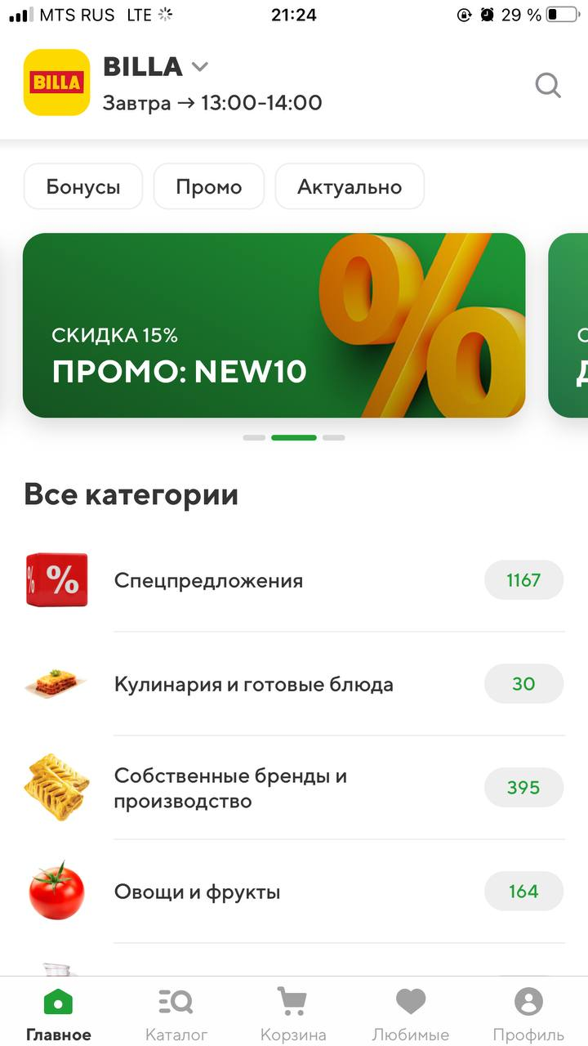 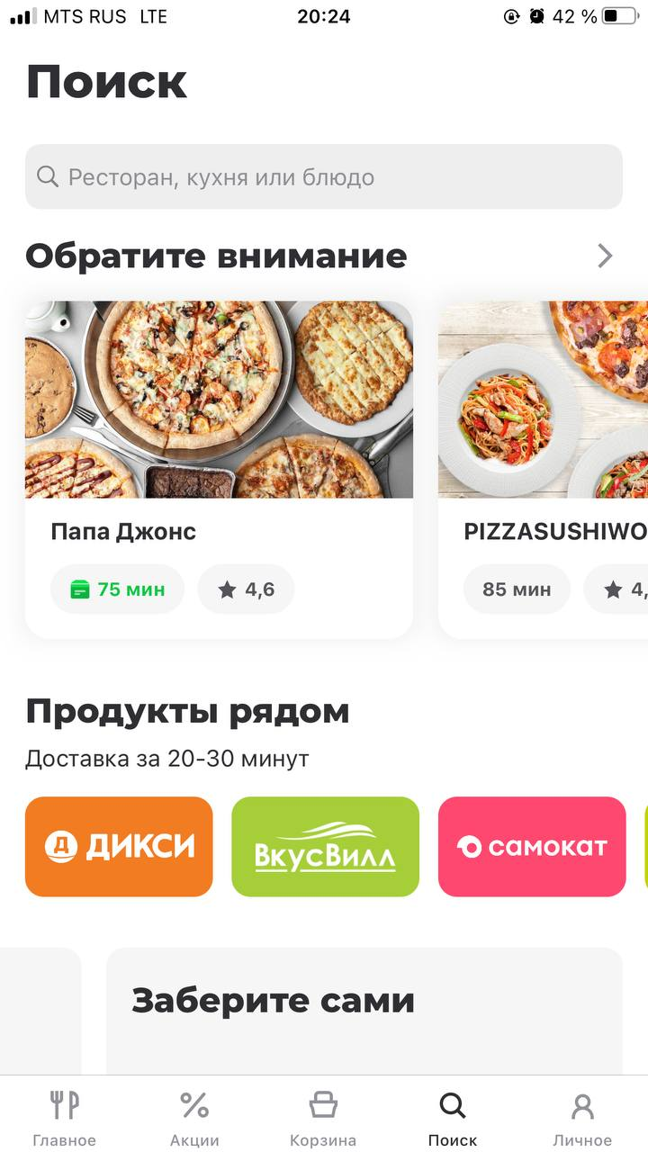

По поводу вопроса о необходимости нижнего навигационного меню: мое мнение – оно нужно, так как таким образом можно сократить количество кликов до нужного раздела. Без меню пользователю нужно будет постоянно возвращаться назад на главную и уже оттуда переходить туда, куда нужно.

В приложении сбермаркета для того чтобы начать поиск необходимых продуктов, нужно выбрать в магазин. С одной стороны это не очень удобно для пользователя, так как не все заранее знают, в каком магазине они хотят сделать заказ. А вынужденный выбор (сначала выбери магазин, а потом мы покажем каталог) может доставить неудобство пользователю.

Однако с другой стороны это наоборот может быть удобным, потому что пользователь не будет теряться среди разных продуктов без понимания, в каком магазине он будет делать покупку.

У яндекс.еды есть фильтры

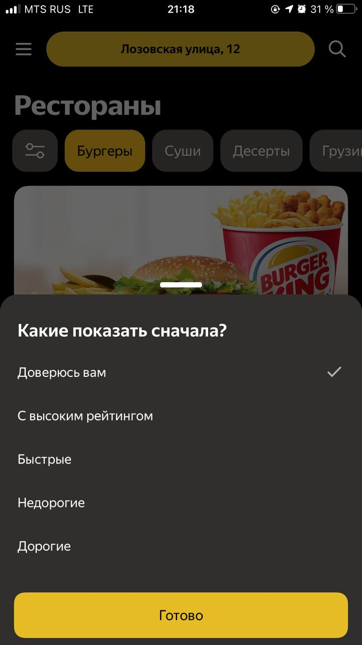

Раздел «Корзина» появляется в виде длинной кнопки во всю ширину экрана только после того, как выбран какой-либо товар.

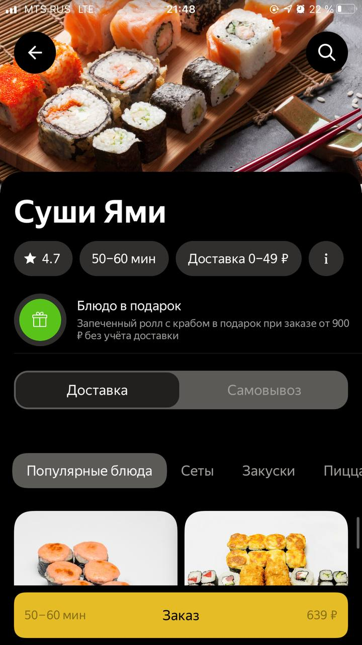

После выбора магазина или ресторана открывается его страничка. Вверху указаны: время доставки, рейтинг ресторана, кнопка дополнительной информации, условия доставки

Ниже – категории блюд и список блюд.

Соединим лучшие стороны всех приложений и создадим свое приложение для доставки еды из магазинов и ресторанов.

Поля для авторизации пользователя при первом использовании приложения будем выводить уже непосредственно перед оплатой заказа, так как чем меньше полей заполнит пользователь в начале, тем с большей вероятностью он все-таки дойдет до покупки.

Беклог доступен по ссылке: <https://trello.com/b/2c7vgVbH/foodtech>